Отчет
праздничного мероприятия, посвященного
Международному Дню Матери.
27.11.2015 года в МБОУ Объединенной СОШ № 6 им. В.А. Сулева прошло красочное и интересное мероприятие, посвященное Дню Матери. Это праздник, к которому никто не может оставаться равнодушным. В этот день каждый человек должен говорить теплые слова своим мамам, бабушкам, тетям, сестрам. Директор школы, Попова Любовь Викторовна, поздравила всех присутствующих мам с этим нежным и радостным праздником. Так же она поблагодарила их за достойное воспитание детей, за то, что их семьи являются примером для многих.
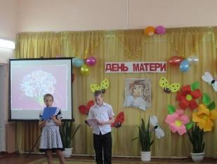
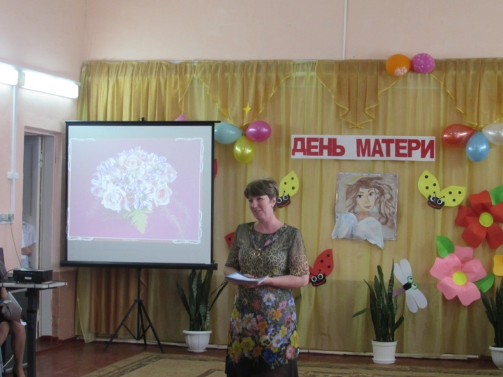

На общешкольном мероприятии каждый класс готовил поздравление своим любимым, дорогим, нежным мамам.
Участники театрального кружка «РАМПА», под руководством Лемешко И.Г., подарили зрителям несколько забавных сценок: «Три мамы», «Помощь маме» и др.

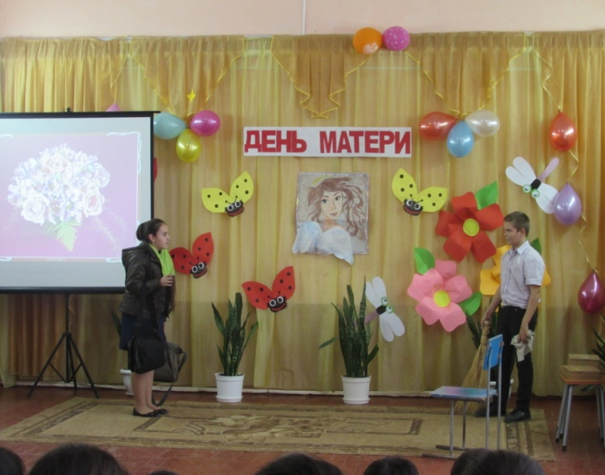
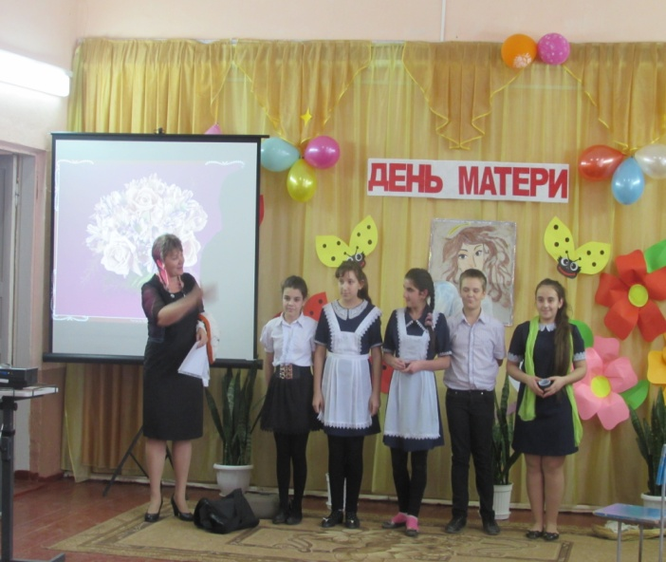
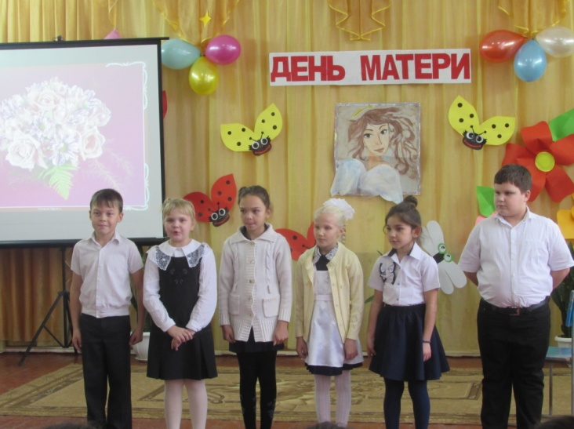
Учащиеся начальной школы прочли шуточные поздравления о шалостях детей и подарили мамам «Песенку мамонтенка».

5 класс рассказал об Указе президента России В.В. Путина об учреждении Дня Матери, который решили отмечать в последнее воскресенье ноября.

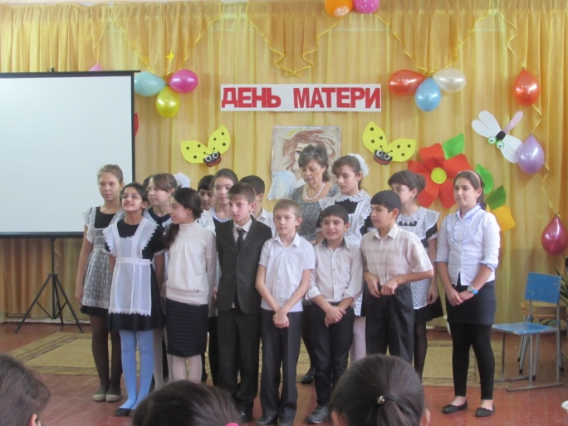

Учащиеся 6 класса исполнили песню «Знаешь, мама, как тебя люблю», благодаря которой в зале не осталось ни одного равнодушного человека, у которого не навернулись ба слезы на глазах.
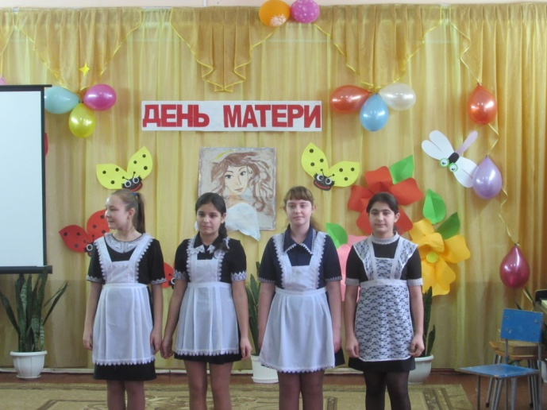
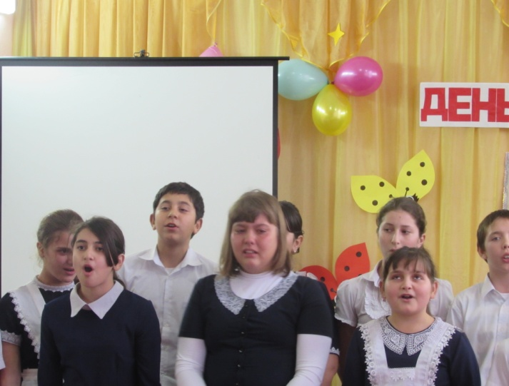
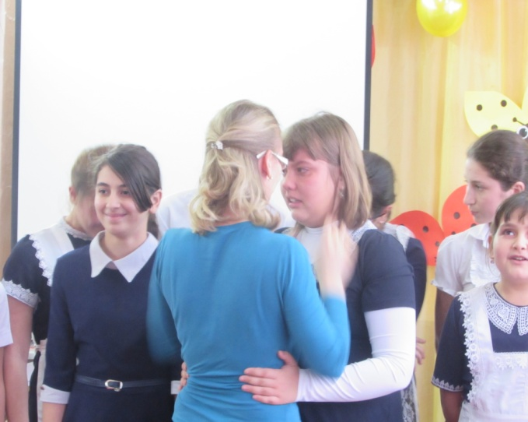
Очень много на концерте прозвучало красивых слов и поздравлений. Ребята от чистого сердца желали здоровья, благополучия, процветания тем, кто подарил им жизнь – мамам. Но сколько бы хороших слов не было сказано, лишними они никогда не будут.
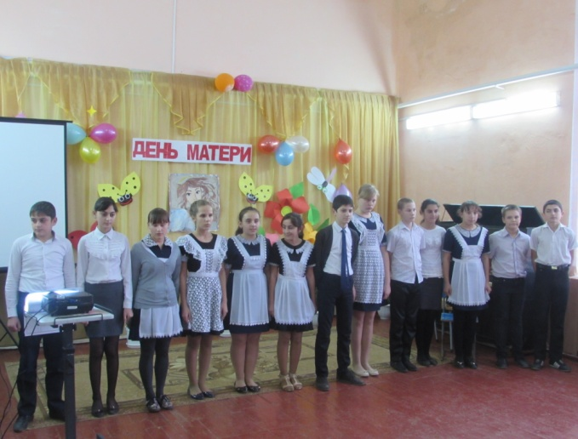

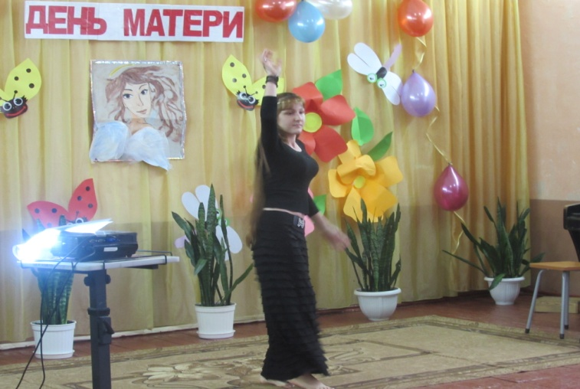
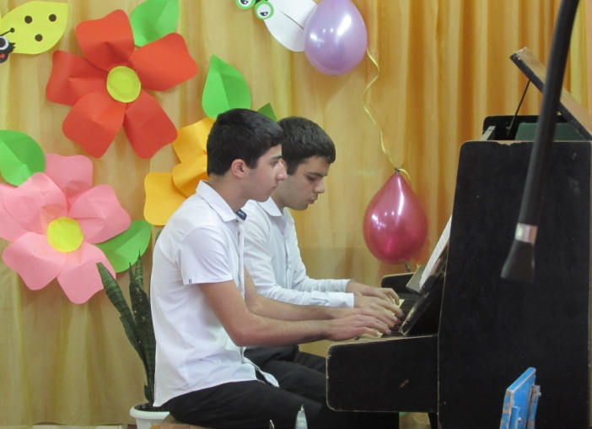
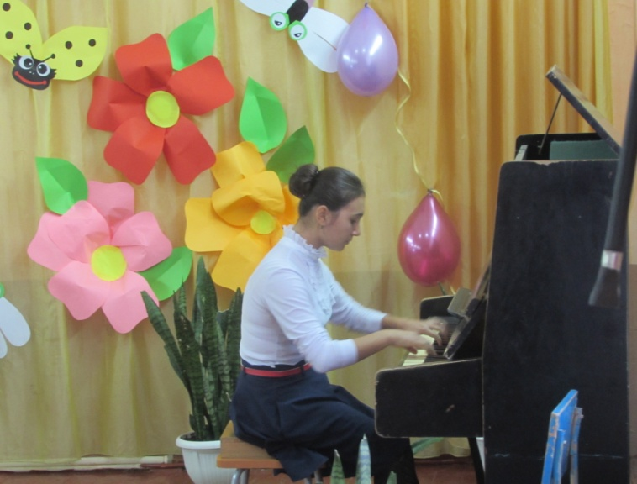
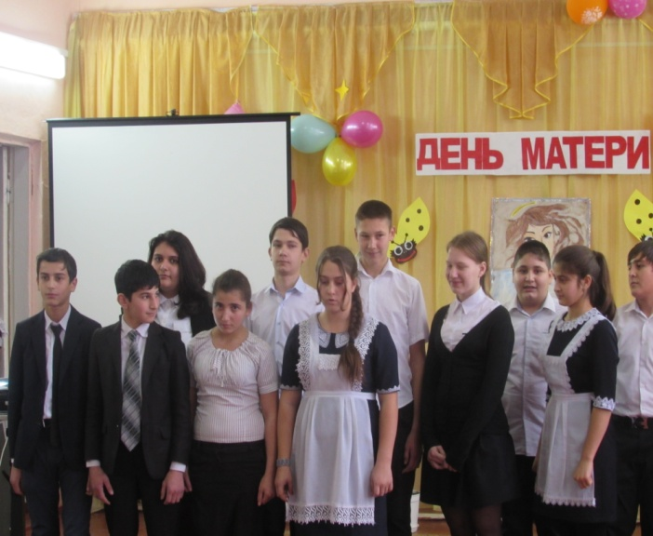
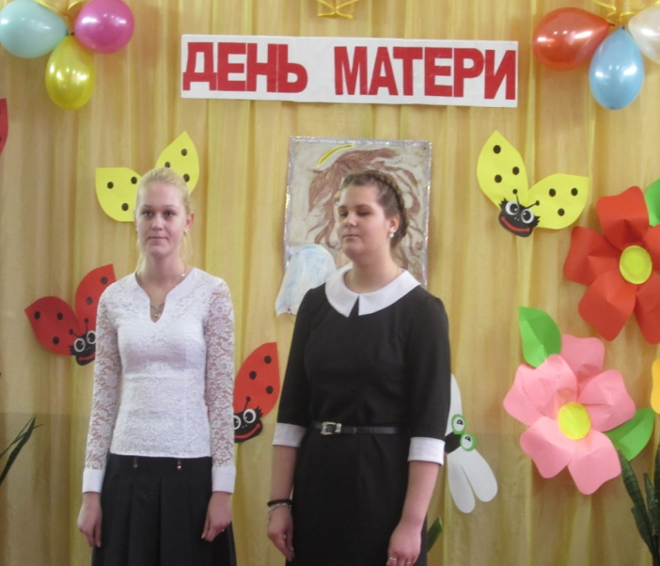
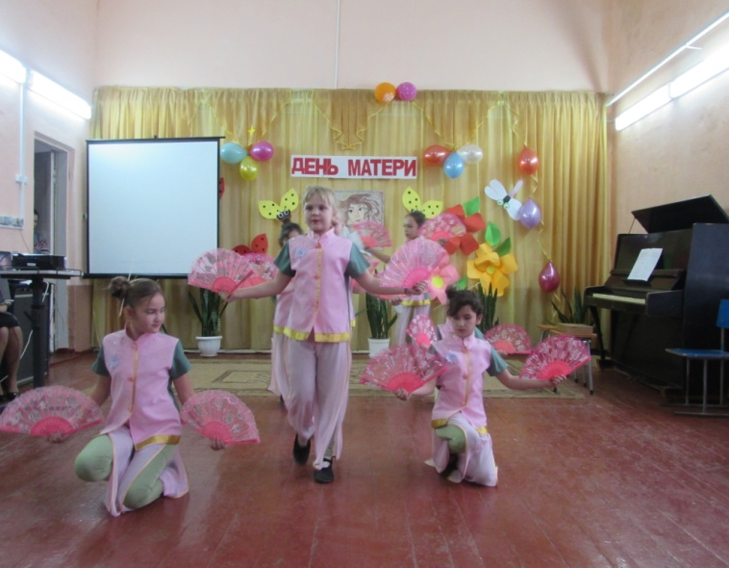

Зам.директора по ВР:______________/Водяхина Н.Г./
Ст. вожатая:______________/Бурейко М.В./

